MANUAL DE USUARIO

Identificando relaciones para determinar los puntajes mínimos de inscripción a los programas académicos de pregrado en la Universidad del Valle

IPMPAIS (Identificando Puntajes Mínimos para el Plan Académico de Ingeniería de Sistemas), es una herramienta que permite hacer una estimación de los puntajes mínimos y sus ponderaciones para la inscripción a los programas académicos de pregrado en la Universidad del Valle .

Contenido
INTRODUCCIÓN 3
Especificaciones técnicas 3
Software servidor 3
Software cliente 3
¿Cómo utilizo a IPMPAIS? 4
Dialogo de Configuración de la conexión a la base de datos 4
Pestaña Lectura de datos 5
Formato para el archivo de información de admisiones 6
Formato para el archivo de puntajes del ICFES 6
Formato para el archivo de información de equivalencias 7
Formato para el archivo de información de registro académico : 8
Información de puntajes del ECAES : 8
Pestaña Resultados 9
Modos de comparación 9
Filtros 10
Ponderaciones recomendadas 10
Guardando datos 10

INTRODUCCIÓN
Este manual le indicara las especificaciones para la instalación del software requerido y le permitirá aprender a utilizar todas las funcionalidades de la aplicación. La aplicación requiere información de admisión, pruebas ICFES (o Pruebas Saber 11, Examen de estado para el ingreso a la educación superior) y registro académico de los estudiantes a analizar, opcionalmente la información de las pruebas ECAES ( Examen de estado de la calidad de la educación superior) y de posibles equivalencias que haya tenido los pensúm de los programas académicos. La aplicación funciona con cualquier programa académicos de pregrado, aunque solo fue probada con el caso concreto de ingeniería de sistemas.

Especificaciones técnicas

La aplicación esta diseñada bajo la arquitectura cliente-servidor, donde en cada lado de este modelo existe una aplicación funcionando, las aplicaciones pueden estar en un mismo equipo físico o separadas, a continuación se especifican los requisitos de cada uno.

Software servidor

Se requiere un servidor con un sistema gestor de base de datos Postgresql. La aplicación ha sido probada en las ultimas versiones (8.4 y 9.0). Además se requiere una base de datos creada en dicho sistema y un usuario con permisos para crear y modificar tablas de la base de datos. Mas información en http://www.postgresql.org/

Software cliente

En el equipo cliente, se requieren que estén instaladas las librerías wxWidgets, estas librerías pueden funcionar bajo sistemas operativos Linux, Windows y Mac, En la mayoría de las distribuciones Linux actuales ya están instaladas por defecto. Mas información en http://wxwidgets.org

¿Cómo utilizo a IPMPAIS?

Dialogo de Configuración de la conexión a la base de datos
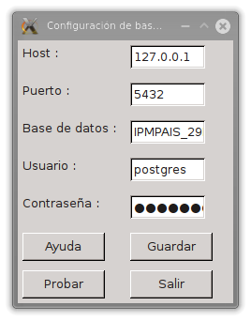Ilustración 1: Dialogo Configuración de la conexión a la base de datos
Se puede configurar la conexión a la base de datos por medio del dialogo que aparece mediante el menú Configuración->Base de datos. El dialogo es presentado en la ilustración 1. En el se pueden ingresar todos la información de la ubicación en la red del sistema de gestión de base de datos, el nombre de la base de datos a utilizar, el usuario y la contraseña para la autenticación a la base de datos.
El botón probar intenta hacer una conexión con los datos ingresados actualmente e informa si la operación fue exitosa o no.
El botón guardar almacena los datos de conexión en el archivo determinador.conf para futuras conexiones de la aplicación.

Pestaña Lectura de datos
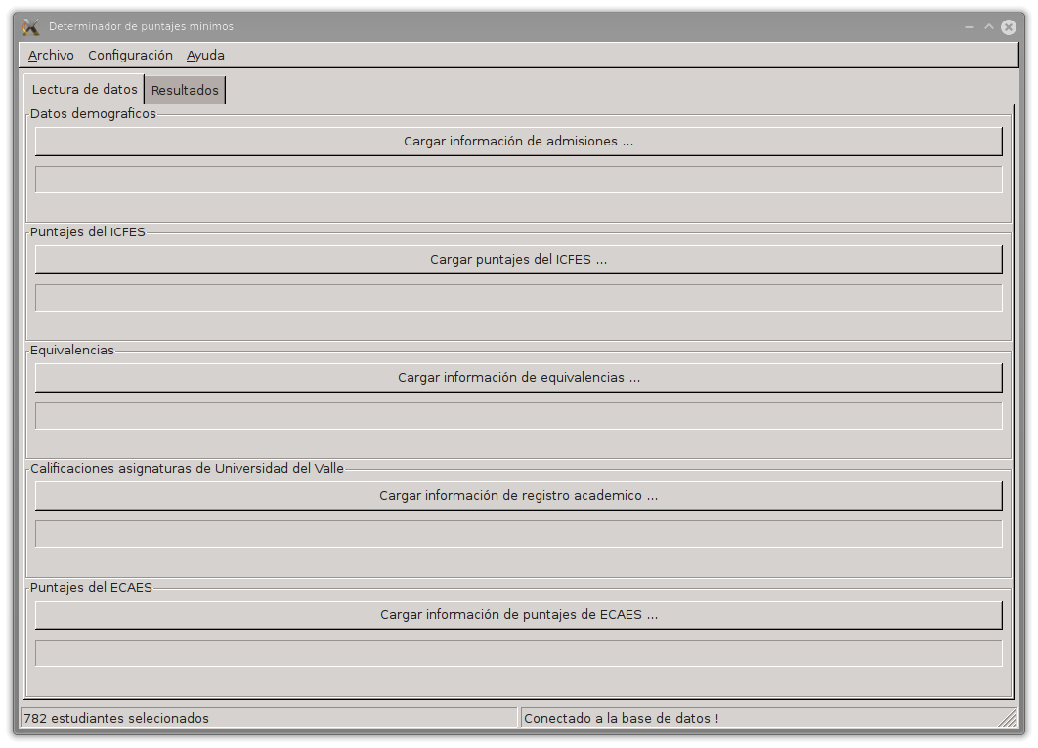Ilustración 2: Lectura de datos
La pestaña lectura de datos nos permite ingresar a la base de datos, toda la información necesaria para el calculo de los puntajes mínimos y sus ponderaciones, para ello se utilizan cinco botones para elegir archivos que serán leídos que tengan el formato y la información necesaria.
Todos los archivos para leer deben ser formato CSV ( Comma-separated values), puede utilizar una aplicación de manejo de hojas de calculo para crear estos archivos, además en la primera fila del archivo deben estar los nombre de las cabeceras de la columna con la descripción de cada una de ellas.
Estos nombres de cabecera pueden estar en minúscula o mayúscula y serán ignorados los espacios.

A continuación las cabeceras esperadas por cada archivo , las cabeceras resaltas en negrilla son obligatorias :

Formato para el archivo de información de admisiones
CODIGO,DOCUMENTO,ESTRATO,COMUNA,BARRIO,CIUDAD,COLEGIO,TIPO COLEGIO

Donde CODIGO es el código del estudiante de la universidad del valle de 9 dígitos, y los primeros son el año de ingreso, ejemplo : 200439549.

DOCUMENTO es el numero de documento de identificación del estudiante, solo el numero no son necesarias abreviaciones o indicaciones para el tipo de documento, ejemplo: 114030800.

Formato para el archivo de puntajes del ICFES
CODIGO,SNP,AREA,PUNTAJE

CODIGO es el código del estudiante
AREA es la abreviación del nombre de la asignatura del ICFES, puede ser una de las siguientes:
Asignatura | Abreviación
Biologia | BIO
Ciencias sociales | CIS
Filosofia | FIL
Fisica | FIS
Geografia | GEO
Historia | HIS
Idioma Extranjero (Ingles) | IDI
Interdisciplinar (Violencia y sociedad , medio ambiente , etc) | INT
Lenguaje | LEN
Matemáticas | MAT
Química | QUI

PUNTAJE el puntaje obtenido en dicha asignatura por dicho estudiante, con separador decimal (.) punto. Ejemplo : 45.5

Formato para el archivo de información de equivalencias

Actual,Antigua

La aplicación soporta diferentes tipos de equivalencia, en cada columna se pueden tener varias asignaturas separadas por ( ; ) punto y coma, por ejemplo:

Actual,Antigua
111052M,111001M;111011M

Significa que las asignaturas 111001M y 111011M juntas deben homologarse por la nueva asignatura 111052M.
De igual manera el separador ( ; ) es permitido en la columna de asignaturas actuales como en la de asignaturas antiguas, permitiendo realizar equivalencias del tipo una-a-una, dos-a-una, una-a-dos, etc.

Formato para el archivo de información de registro académico :

ESTUDIANTE,PERIODO,CODIGO,ASIGNATURA,CRD,TIPO,CALIF,HAB

Para que las equivalencias del archivo anterior sean aplicadas correctamente deben registrarse antes que ingresar este archivo de calificaciones.

ESTUDIANTE es el código del estudiante de la universidad del Valle.
CODIGO es el código de la asignatura de la universidad del Valle.
ASIGNATURA es el nombre de la asignatura.
CRD es el numero de créditos que tiene la asignatura.
TIPO especifica la forma en la que se curso la asignatura, los posibles valores son :
- VALIDACION
- EXIMIDO EXAMEN CLASF
- EQUIVALENCIA
- PROFIC. EN IDIOMA EXTRANJERO
- NORMAL
- REPETICION
- SEGUNDA REPETICION

CALIF y HAB son las calificaciones numéricas y su habilitación si existe, obtenidas por el estudiante en dicha asignatura, calificaciones no numéricas como E.X , A.P , etc no tendrán validez en el calculo de los puntajes mínimos de la aplicación.

Información de puntajes del ECAES :
Año,Documento de Identidad,Semestre,Puntaje Total,Componente 1 P,Componente 2 P,Componente 3 P,Componente 4 P,Componente 5 P,Componente 6 P,Componente 7 P,Competencias 1 P,Competencias 2 P,Competencias 3 P

Ejemplo:
2005,1104070214,12,115.34,10.80,11.00,10.30,10.60,10.80,10.50,12.60,10.70,10.60,10.30

Pestaña Resultados
La pestaña de resultados nos muestra varias formas de trabajar con los datos ingresados en la pestaña anterior y nos muestra el resultado del análisis final.
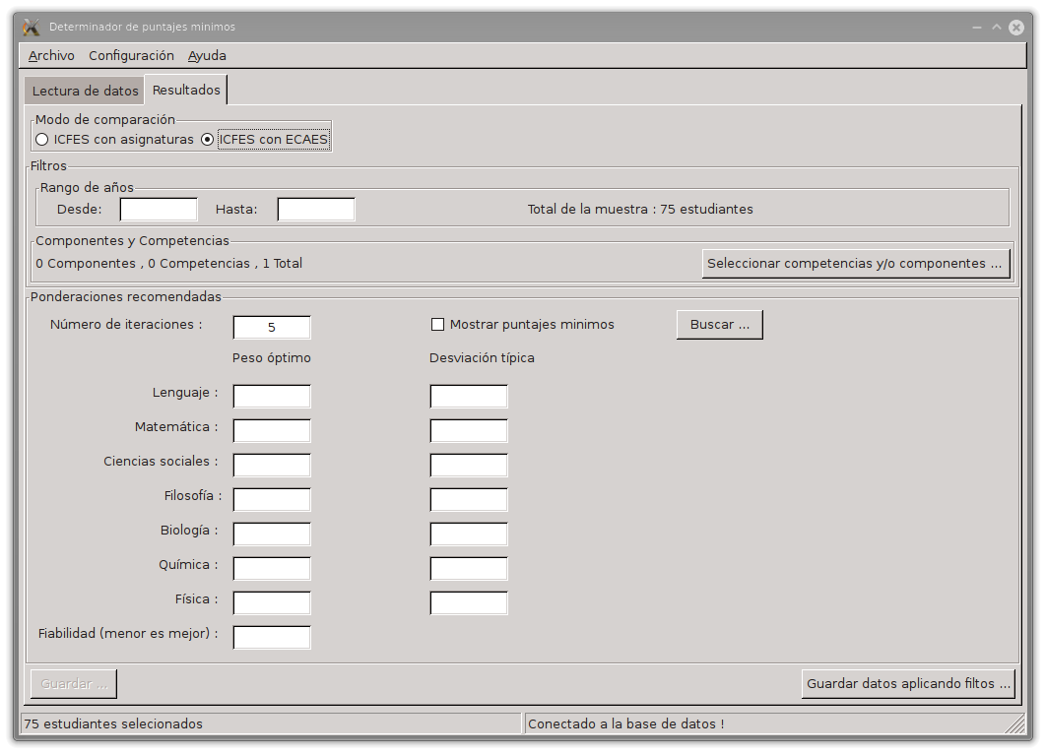Ilustración 3: Resultados

Modos de comparación
Existen dos formas disponibles de analizar los datos para el calculo de los puntajes mínimos, una utiliza los datos de la prueba del ICFES y el rendimiento académico según las notas de registro de la universidad y otra con los datos de la prueba del ECAES.

Filtros
Existen tres tipos de filtros en la aplicación que permiten seleccionar un conjunto de datos especifico para el análisis.
- Filtro por rango de años : Selecciona solo los estudiantes que hayan entrado entre los años definidos.
- Filtro por listado de asignaturas : ( Solo disponible en el modo de comparación con asignaturas ), Selecciona solo las asignaturas dichas separadas por coma, si esta vacío, se seleccionan todas las asignaturas.
- Filtro por componentes y competencias : (Solo disponible en el modo de comparación con ECAES ), Selecciona solo componentes y competencias especificas o el puntaje total del ECAES. Dado que en el puntaje total del ECAES están reflejados los puntajes de las competencias y componentes, solo es permitido seleccionar el puntaje total o un conjunto de competencias y componentes.

Ponderaciones recomendadas
Para comenzar el análisis se debe seleccionar dos parámetros primero :
- Numero de iteraciones : Este es el numero de veces que el análisis se realizara, un numero mayor tomara mas tiempo, pero dará unos resultados mas consistentes, se recomienda un numero de iteraciones mayor a 5.
- Mostrar puntajes mínimos : Con esta opción se muestran además de las ponderaciones de cada asignatura los puntajes mínimos recomendados. Esto es opcional dado que los puntajes mínimos solo limitan la cantidad de personas que se pueden inscribir en la universidad y no su posición para entrar.
Finalmente para comenzar con el análisis, use el botón Buscar.

Guardando datos
Existen dos botones disponibles para almacenar los datos en archivos (El formato de archivo de estos es CSV ) :
- Guardar datos aplicando filtros : Guarda la información de los estudiantes que se usan en el análisis aplicando los filtros actuales.
- Guardar resultados : Almacena en un archivo todos los resultados obtenidos como puntajes mínimos y ponderaciones.

